Informe del Comité contra la Desaparición Forzada sobre su visita a Colombia en virtud del artículo 33 de la Convención: anexos

ANEXO 1

Marco jurídico aplicable a los casos de desapariciones, incluyendo las desapariciones forzadas en virtud de la definición del artículo 2 de la Convención
A continuación, el Comité establece una lista de las principales medidas jurídicas y normas vigentes en Colombia relacionadas con las desapariciones, incluyendo a las desapariciones forzadas:
- El reconocimiento del derecho fundamental de toda persona a no ser sometida a desaparición forzada en el artículo 12 de la Constitución Política.
- La Ley núm. 589 de 2000, que tipifica por primera vez la desaparición forzada, crea la Comisión de Búsqueda de Personas Desaparecidas, establece el Registro Nacional de Desaparecidos, reglamentado mediante Decreto núm. 4218 de 2005, y el Registro de Personas Capturadas y Detenidas. La Ley núm. 589 también crea el Mecanismo de Búsqueda Urgente, reglamentado mediante la Ley núm. 971 de 2005.
- La Ley núm. 975 de 2005 (Ley de Justicia y Paz), que dicta disposiciones para la reincorporación de miembros de grupos armados organizados al margen de la ley que contribuyan a la paz, y crea el Fondo para la Reparación de las Víctimas. Uno de los requisitos para acceder a los beneficios establecidos en la ley es la entrega de información sobre la suerte o paradero de las personas desaparecidas.
- La Ley núm. 1408 de 2010, reglamentada por el Decreto núm. 303 de 2015, que rinde homenaje a las víctimas de desaparición forzada, dicta medidas para su localización e identificación, y crea el Banco de Perfiles Genéticos de Desaparecidos. La norma reconoce el derecho de las víctimas a participar en las diligencias de exhumación y dispone que se brinde asistencia a los familiares de personas desaparecidas durante la entrega de los cuerpos o restos exhumados.
- La Ley núm. 1448 de 2011 (Ley de Víctimas y Restitución de Tierras) y sus modificatorias (Leyes Núm. 2343 de 2023 y 2421 de 2024), por la cual se dictan medidas de atención, asistencia, y reparación integral a las víctimas del conflicto armado, así como se crea la Unidad para la Atención y la Reparación Integral a las Víctimas, el Registro Único de Víctimas, el Sistema Nacional de Atención y Reparación Integral a las Víctimas y el Centro Nacional de Memoria Histórica.
- El Decreto No. 1725 de 2012, por el cual se adopta el Plan Nacional de Atención y Reparación Integral a las Víctimas de que trata la Ley 1448 de 2011.
- La Ley núm. 1531 de 2012, que crea la acción de declaración de ausencia, y permite garantizar la continuidad de la personalidad jurídica de la persona desaparecida y la protección de su patrimonio y de los derechos de su familia.
- El Acuerdo Final para la Terminación del Conflicto y la Construcción de una Paz Estable y Duradera (Acuerdo de Paz), firmado entre el Gobierno y las Fuerzas Armadas Revolucionarias de Colombia - Ejército del Pueblo (FARC-EP) el 24 de noviembre de 2016.
- La creación del Sistema Integral de Verdad, Justicia, Reparación y No Repetición, estipulado en el punto 5 del Acuerdo de Paz e incorporado en la Constitución por medio del Acto Legislativo núm. 01 de 2017, que está compuesto por la Comisión para el Esclarecimiento de la Verdad, la Convivencia y No Repetición, la Unidad de Búsqueda de Personas dadas por Desaparecidas en el Contexto y en Razón del Conflicto Armado, la Jurisdicción Especial para la Paz, las Medidas de Reparación Integral para la Construcción de la Paz, y las Garantías de No Repetición.
- El Informe Final de la Comisión para el Esclarecimiento de la Verdad, la Convivencia y No Repetición, presentado el 28 de junio de 2022, y la creación del Comité de Seguimiento y Monitoreo a la implementación de sus recomendaciones, mediante Decreto Ley Núm. 588 de 2017.
- El Plan Nacional de Búsqueda de la Unidad de Búsqueda de Personas dadas por Desaparecidas y los 92 Planes Regionales de Búsqueda existentes a la fecha de la visita, así como el Plan Nacional de Búsqueda elaborado por la Comisión de Búsqueda de Personas Desaparecidas.
- La Ley núm. 2272 de 2022, que define la política de paz de Estado (Paz total) y modifica y prórroga la Ley núm. 418 de 1997.
- La Ley núm. 2294 de 2023, por la cual se expide el Plan Nacional de Desarrollo 2022 – 2026 “Colombia Potencia Mundial de la Vida,” que crea el Sistema Nacional de Búsqueda de Personas Dadas por Desaparecidas en Contexto y en Razón del Conflicto Armado, reglamentado mediante el Decreto núm. 532 de 2024.
- La Ley núm. 2326 de 2023 (Alerta Rosa), reglamentada mediante Decreto núm. 1428 de 2024, enfocada en la activación de una alerta para la búsqueda inmediata de niñas, niños, jóvenes, adolescentes y mujeres desaparecidas. Dispone medidas de prevención, protección y reparación para estas víctimas.
- La Política de Seguridad, Defensa y Convivencia Ciudadana – Garantías para la Vida y la Paz 2022-2026 del Ministerio de Defensa Nacional.
- La Ley núm. 2364 de 2024, que reconoce a las mujeres buscadoras como constructoras de paz, dicta medidas para proteger sus derechos, y prevé la creación del Registro Único de Mujeres Buscadoras.
- La Medida Cautelar Nacional sobre la desaparición forzada adoptada en marzo 2024 por la Jurisdicción Especial para la Paz , así como las medidas cautelares emitidas para la protección de cementerios y lugares donde se presume la existencia de cuerpos de personas desaparecidas.
- El Protocolo regional de 2024 de entendimiento entre la Jurisdicción Especial Indígena del Cauca y la Fiscalía General de la Nación, mediante el cual se reconoce la autoridad de la jurisdicción indígena para activar y coordinar el Mecanismo de Búsqueda Urgente cada vez que sea oportuno.

ANEXO 2

Marco institucional

A. Entidades competentes para atender las desapariciones ocurridas antes del 1 de diciembre de 2016 con ocasión y en el contexto del conflicto armado
Las principales entidades competentes para la búsqueda e investigación, identificación, acompañamiento y apoyo a las víctimas, prosecución, judicialización, sanción y reparación relacionados con las desapariciones ocurridas antes del 1 de diciembre de 2016 con ocasión y en el contexto del conflicto armado son:

1. El Sistema Integral de Verdad, Justicia, Reparación y No Repetición
El Sistema Integral para la Paz está compuesto por diferentes mecanismos judiciales y extrajudiciales con el fin de lograr la mayor satisfacción posible de los derechos de las víctimas del conflicto armado; asegurar la rendición de cuentas por lo ocurrido; garantizar la seguridad jurídica de quienes participen en los procesos; contribuir a garantizar la convivencia, reconciliación y no repetición del conflicto; y asegurar la transición del conflicto armado a la paz.

2. La Comisión para el Esclarecimiento de la Verdad, la Convivencia y No Repetición
En su informe final “Hay futuro si hay verdad”, el volumen de “hallazgos y recomendaciones", la Comisión para el Esclarecimiento de la Verdad, la Convivencia y No Repetición hace mención explícita a las desapariciones forzadas en el capítulo sobre violaciones de derechos humanos e infracciones al derecho internacional humanitario. La Comisión de Seguimiento y Monitoreo tiene como función rendir informes periódicos de seguimiento con un enfoque territorial, diferencial y de género por 7 años.

3. La Unidad de Búsqueda de Personas dadas por Desaparecidas en el Contexto y en Razón del Conflicto Armado (UBPD)
La Unidad de Búsqueda de Personas dadas por Desaparecidas entró en funcionamiento en agosto de 2018 y tiene un mandato de veinte años prorrogables. Es una entidad humanitaria y extrajudicial que lidera y coordina la búsqueda y localización de las personas desaparecidas en el contexto y en razón del conflicto armado y, en caso de fallecimiento, trabaja en la recuperación, identificación y entrega digna de sus cuerpos a sus familiares. Tiene 25 sedes territoriales y tres oficinas satélites y ha instaurado una unidad móvil para ampliar su cobertura territorial. El Plan Nacional de Búsqueda de la Unidad cuenta con dos fases de priorización estratégica y territorial adoptadas en 2020 y 2022. Según lo informado durante la visita, 34 de los 92 Planes Regionales de Búsqueda se encuentran en implementación.
Para activar la búsqueda ante la Unidad no se requiere inscripción en el Registro Único de Víctimas, ni contar con una denuncia.

4. El Sistema Nacional de Búsqueda de Personas Dadas por Desaparecidas en Contexto y en Razón del Conflicto Armado (SNB)
El Sistema Nacional de Búsqueda, liderado por la Unidad de Búsqueda en coordinación con el Ministerio de Justicia y del Derecho, fue creado en mayo de 2024 y es de carácter permanente. Está conformado por la Comisión Intersectorial (máxima instancia de toma de decisiones); la Secretaría Técnica; cuatro Comités Técnicos (para la búsqueda, la identificación, el reencuentro o la entrega digna de cuerpos, para la atención, para el acceso e intercambio de información, y para la prevención y no repetición); los Comités Territoriales, y la Comisión Asesora, compuesta por representantes de la sociedad civil.
Su finalidad es coordinar y cooperar entre los actores involucrados, para implementar el Plan Nacional de Búsqueda de Personas Dadas por Desaparecidas, y formular una política pública integral para la prevención de la desaparición, la atención de víctimas, la búsqueda, la identificación, el reencuentro y la entrega digna.
Según el Decreto núm. 532 de 2024, el sistema está dirigido a las personas desaparecidas en contexto y en razón del conflicto armado, y las desapariciones en zonas de frontera. No obstante, en la reunión sostenida con la Delegación, representantes del SNB informaron que el sistema desarrolla “lineamientos de política frente a todas las desapariciones con ocasión de los conflictos armados, incluyendo las desapariciones forzadas ocurridas hasta hoy”.

5. La Jurisdicción Especial para la Paz (JEP)
La Jurisdicción Especial para la Paz entró en funcionamiento en marzo de 2018 y tiene un mandato de 15 años, prorrogables a 20 años. Está encargada de investigar, juzgar y sancionar a los responsables de “los crímenes más graves y representativos cometidos en el marco del conflicto armado”, antes del 1 de diciembre de 2016, así como contribuir a la satisfacción los derechos de las víctimas a la justicia, verdad, reparación y no repetición.
La Jurisdicción Especial para la Paz cuenta con 38 magistrados permanentes y 36 magistrados auxiliares y está compuesta por el Órgano de Gobierno, la Presidencia, el Tribunal Para la Paz (máxima instancia), tres Salas de Justicia (la Sala de Reconocimiento de Verdad, de Responsabilidad y de Determinación de los Hechos y Conductas, la Sala de Amnistía o Indulto, y la Sala de Definición de Situaciones Jurídicas), la Unidad de Investigación y Acusación, la Secretaría Ejecutiva, la Secretaría Judicial, el Grupo de Análisis de la Información y la Relatoría.
El Tribunal para la Paz está compuesto por la Sección de Reconocimiento de Verdad y Responsabilidad, la Sección de Ausencia de Reconocimiento de Verdad y Responsabilidad, la Sección de Revisión de Sentencias, la Sección de Apelación, y la Sección de Estabilidad y Eficacia de Resoluciones y Sentencias.
La Jurisdicción Especial para la Paz establece dos vías para juzgar y sancionar: i) el juicio dialógico para los comparecientes que reconozcan responsabilidad y aporten verdad, reparen a las víctimas y se comprometan a no repetir sus crímenes, supuesto en que se imponen sanciones propias, no privativas de libertad; ii) el juicio adversarial para los comparecientes que no cumplen con los requisitos mencionados, y que en caso de sentencias condenatorias, puede suponer sanciones alternativas u ordinarias, con penas de prisión de hasta 20 años para quienes no reconocen responsabilidad antes de ser sentenciados.
El Comité toma nota de la apertura de 11 macrocasos, incluyendo los casos 01 (Secuestro), 03 (“Falsos Positivos”), 07 (“Reclutamiento forzado”), y 11 (violencia basada en género).

6. La Fiscalía General de la Nación, en particular la Dirección de la Fiscalía Nacional Especializada de Justicia Transicional, la Dirección Nacional Especializada de Derechos Humanos y Fiscalías Especiales, y el Grupo Interno de Trabajo de Búsqueda, Identificación y Entrega de personas Desaparecidas (GRUBE)
Desde 2014, la Dirección de la Fiscalía Nacional Especializada de Justicia Transicional reemplaza a la Unidad Nacional de Fiscalías para la Justicia y la Paz, creada mediante la Ley núm. 975.
En el marco de la justicia transicional, tiene competencia para buscar a las personas desaparecidas, con apoyo de la Policía Judicial. Puede adelantar labores de campo en los casos conocidos por despachos de la justicia ordinaria que lo soliciten.
La Dirección Nacional Especializada de Derechos Humanos y Fiscalías Especiales fue creada en el año 2012, en reemplazo de la Unidad de Derechos Humanos y Derecho Internacional Humanitario. Tiene competencia para investigar violaciones de derechos humanos, incluyendo crímenes de lesa humanidad, desapariciones forzadas, ejecuciones extrajudiciales, genocidio, desplazamiento forzado, torturas y violencia sexual, entre otros. Para los casos que cubre la competencia de la Jurisdicción Especial para la Paz que siguen en la Fiscalía, la Corte Constitucional estableció que la Fiscalía debe seguir investigando con limitaciones hasta que procesalmente la Jurisdicción Especial para la Paz profiera resolución de conclusiones en los 11 casos abiertos.
El Grupo Interno de Trabajo de Búsqueda, Identificación y Entrega de personas Desaparecidas, adscrito a la Dirección de Justicia Transicional de la Fiscalía, fue creado en 2007. Realiza exhumaciones y otras funciones judiciales para localizar a las víctimas de desaparición forzada en el marco del conflicto armado. Trabaja con el apoyo de los laboratorios del Cuerpo Técnico de Investigación (CTI), el Instituto Nacional de Medicina Legal y Ciencias Forenses (INMLCF), y la Dirección de Investigación Criminal e Interpol (DIJIN) de la Policía Nacional.
La Fiscalía General de la Nación difunde información sobre elementos hallados durante las exhumaciones en la revista “Rastros”, para ayudar a ubicar las personas desaparecidas.

7. El Instituto Nacional de Medicina Legal y Ciencias Forenses
De acuerdo con lo establecido en el Decreto núm. 589 de 2017, el rol del Instituto Nacional de Medicina Legal y Ciencias Forenses incluye el soporte científico a la Unidad de Búsqueda de Personas dadas por desaparecidas en el contexto y en razón del conflicto armado.

8. El Ministerio Público
El Ministerio Público incluye a la Defensoría del Pueblo, la Procuraduría General de la Nación y las personerías municipales.

Las tres entidades pueden toman las declaraciones de quienes se consideran víctimas del conflicto armado para tramitar su inclusión en el Registro Único de Víctimas.

La Procuraduría General de la Nación desarrolla funciones en la búsqueda e investigación, identificación, acompañamiento y apoyo a las víctimas, persecución, judicialización, sanción y reparación relacionados con las desapariciones ocurridas antes del 1 de diciembre de 2016 con ocasión y en el contexto del conflicto armado, a través de las procuradurías delegadas con funciones establecidas constitucional y legalmente aplicables.

9. Las Salas de Justicia y Paz
En el marco del proceso de Justicia Transicional de la Ley núm. 975, las Salas de Justicia y Paz juzgan y en caso de sentencias condenatorias, fijan la pena en función de los compromisos de comportamiento y de reparación presentados por los perpetradores identificados.

10. La Unidad para la Atención y la Reparación Integral a las Víctimas (UARIV)
La Unidad para la Atención y la Reparación Integral a las Víctimas, creada en 2012, tiene como mandato garantizar la atención, asistencia y reparación integral a las víctimas del conflicto armado (medidas de rehabilitación, indemnización, restitución, medidas de satisfacción y garantías de no repetición). Tiene veinte Direcciones Territoriales.
Para acceder a las medidas de atención y reparación, la persona debe estar incluida en el Registro Único de Víctimas. Según la información proporcionada al Comité, dadas las limitaciones presupuestarias, se prioriza a la población en situación de mayor vulnerabilidad. Las víctimas de desaparición forzada solo pueden acceder una vez a la ayuda humanitaria.

11. El Sistema Nacional de Atención y Reparación Integral a las Víctimas (SNARIV)
Coordinado por la Unidad de Víctimas, el Sistema Nacional de Atención y Reparación Integral a las Víctimas está compuesto por un Comité Ejecutivo, diez subcomités técnicos, comités territoriales de justicia transicional y mesas de participación de las víctimas y organizaciones encargadas de formular e implementar la política integral de atención, asistencia y reparación a las víctimas de las que trata la Ley núm. 1448.

12. El Programa de Atención Psicosocial y Salud Integral a Víctimas (PAPSIVI)
El Programa de Atención Psicosocial y Salud Integral a Víctimas liderado por el Ministerio de Salud y Protección Social, está orientado a las víctimas de las que trata la Ley núm. 1448. Para acceder a este Programa, se requiere inscripción en el Registro Único de Víctimas.

B. Entidades a cargo de las “otras desapariciones”
Se listan a continuación las principales entidades competentes para la búsqueda e investigación, identificación, acompañamiento y apoyo a las víctimas, prosecución, judicialización, sanción y reparación de las desapariciones ocurridas antes del 1 de diciembre de 2016 fuera del conflicto armado, después del 1 de diciembre de 2016, o también que tienen competencia cualquiera que sea la fecha de ocurrencia de los hechos (algunas de las cuales también fueron referidas en el acápite anterior):

1. La Fiscalía General de la Nación
La Fiscalía General de la Nación cumple la acción penal en todo el territorio nacional e investiga las desapariciones forzadas, bien sea tras una denuncia, o de oficio. Investiga con apoyo del Cuerpo Técnico de Investigación y la Policía Nacional (DIJIN y SIJIN).
Los fiscales tienen competencia para activar el Mecanismo de Búsqueda Urgente y adelantar la búsqueda judicial de personas desaparecidas. La Fiscalía participa en el proceso de identificación y lidera la entrega de las personas desaparecidas. Cuenta con el eje temático de Desaparición y Desplazamiento Forzado dentro de la Dirección Especializada contra las Violaciones a los Derechos Humanos (DECVDH).
Según lo informado por el Estado parte, para los hechos atribuibles a la Fuerza Pública, la Dirección Especializada contra las Violaciones a los Derechos Humanos aplica: i) la Circular 005 de 2023 si son hechos de competencia de la Jurisdicción Especial para la Paz; ii) la Circular 007 de 2023 si los hechos ocurrieron después del 1 de diciembre de 2016.

2. El Instituto Nacional de Medicina Legal y Ciencias Forenses (INMLCF)
El Instituto Nacional de Medicina Legal y Ciencias Forenses, adscrito a la Fiscalía General de la Nación, presta apoyo técnico-científico en las investigaciones desarrolladas por la Fiscalía, los organismos con funciones de policía judicial, a la Unidad de Búsqueda de Personas dadas por Desaparecidas. También puede intervenir a solicitud del imputado o su defensor.
El Instituto Nacional de Medicina Legal y Ciencias Forenses coordina el Registro Nacional de Desaparecidos, administra el Banco de Perfiles Genéticos y la toma de las pruebas genéticas para la identificación de las personas desaparecidas y sus familiares.

3. El Ministerio Público
El Ministerio Público está encargado de la guarda y protección de los derechos humanos, la protección del interés público y la vigilancia de la conducta oficial de los funcionarios públicos.
La Defensoría del Pueblo vela por la promoción y el ejercicio de los derechos humanos, y brinda orientación jurídica a las víctimas.
La Procuraduría General está a cargo de garantizar que los funcionarios públicos desarrollen sus funciones de manera eficiente, realizando investigaciones disciplinarias y puede sancionar en caso de incumplimiento.
Las personerías municipales, presentes en cada municipio del país, tienen funciones similares a la Procuraduría, pero a nivel local.
Las tres entidades pueden solicitar la activación del Mecanismo de Búsqueda Urgente.

4. La Comisión de Búsqueda de Personas Desaparecidas (CBPD)
La Comisión de Búsqueda de Personas Desaparecidas entró en funciones en el 2000. Es un órgano interinstitucional, de carácter nacional y permanente, presidida por el Defensor del Pueblo y su Secretaría Técnica está a cargo del Instituto Nacional de Medicina Legal y Ciencias Forenses.
Su mandato es apoyar los procesos de búsqueda e investigación en los casos que no se enmarquen en el contexto y en razón del conflicto armado. Además, la Comisión mantiene su competencia para asuntos relativos al conflicto de desapariciones forzadas ocurridas con posteridad al 2016 en las que la Unidad de Búsqueda no tiene mandato. Diseña, apoya y evalúa los planes de búsqueda de personas desaparecidas, y ayuda a las autoridades encargadas de activar e implementar el Mecanismo de Búsqueda Urgente y orienta a las víctimas. También adopta programas y protocolos tales como el Plan Nacional de Búsqueda de 2007 y el Protocolo Interinstitucional para la entrega digna de cadáveres de Personas Desaparecidas.

5. La Rama Judicial
El juzgamiento de los casos de desaparición forzada es de la competencia de los jueces penales, del Tribunal Superior de Distrito judicial, y de la Corte Suprema de Justicia para casos de casación. Dependiendo de la fecha de comisión de la desaparición, los jueces penales, los jueces de control de garantías, los jueces de conocimiento, los tribunales superiores y la Corte Suprema de Justicia ejercen sus funciones bajo el sistema procesal acusatorio (Ley núm. 906), o inquisitivo (Ley núm. 600).
El Consejo Superior de la Judicatura administra y gestiona los despachos judiciales, la asignación de recursos, la capacitación de los funcionarios judiciales y la implementación de políticas para mejorar el acceso a la justicia.
Todos los jueces tienen competencia para activar el Mecanismo de Búsqueda Urgente y ordenar las diligencias necesarias para la localización de las personas desaparecidas. Jueces civiles y de familia tienen roles claves por ejemplo con relación a las declaraciones de ausencia.

C. Otras entidades involucradas en el abordaje de las desapariciones
Otras entidades tienen funciones relacionadas con el abordaje de las desapariciones forzadas, incluyendo el Ministerio de Justicia y del Derecho, el Ministerio del Interior, la Policía Nacional, el Ejército Nacional, la Registraduría Nacional para el Estado Civil, el Centro Nacional de Memoria Histórica, el Instituto Colombiano de Bienestar Familiar, la Unidad Nacional de Protección, las autoridades territoriales.
La diversidad y complejidad del marco institucional a cargo de los casos de desapariciones forzadas ha resultado en la creación de un sistema que personas entrevistadas calificaron de “laberinto sin salida”. Según la información recibida por el Comité, una víctima tendría que interactuar con unas 42 entidades para exigir sus derechos, mientras las instituciones competentes deberían interactuar con 60 autoridades nacionales y territoriales para coordinar con las instituciones interesadas con los procesos de búsqueda, investigación, identificación, reparación y entrega.
Esta situación genera una falta de claridad entre los actores y las propias autoridades y, en ciertos casos, duplicación o solapamiento de competencias.

ANEXO 3
Fotos
El Comité comparte algunas fotos sacadas por la Delegación durante la visita al cementerio de Cúcuta y a Juan Frío el 30 de noviembre de 2024.
Foto 1:
Almacenamiento de cuerpos identificados y NN en una de las “casas” o “bodegas” del cementerio de Cúcuta - CED, 30 de noviembre de 2024.

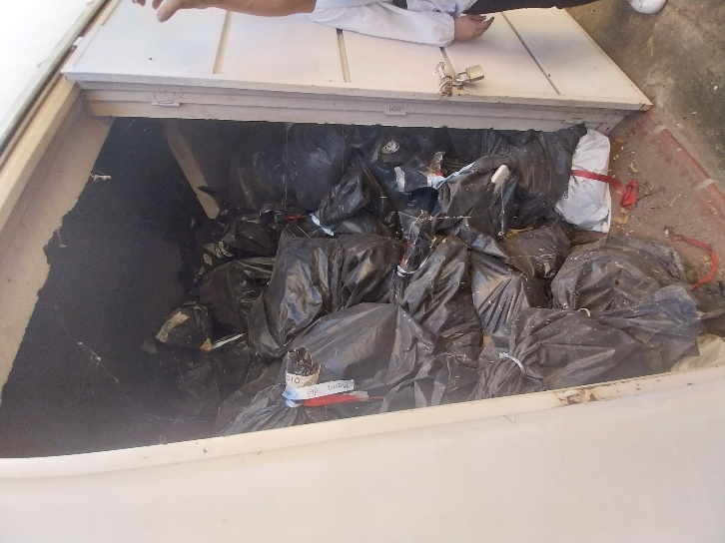

Foto 2:
Ejemplo de uno de los osarios comunes, llamados “piscinas”, donde se encuentran cuerpos y restos humanos no identificados, Cementerio de Cúcuta - CED, 30 de noviembre de 2024.

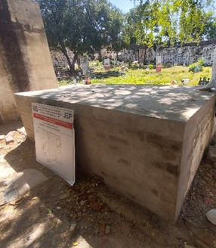

Foto 3:
Entrada a las instalaciones del Instituto de Medicina Legal y Ciencias Forenses en Cúcuta - CED, 30 de noviembre de 2024.

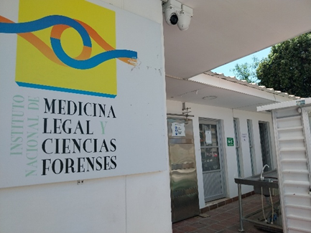

Fotos 4-5-6:
Instalaciones del INMLCF de Cúcuta, CED - 30 de noviembre de 2024.


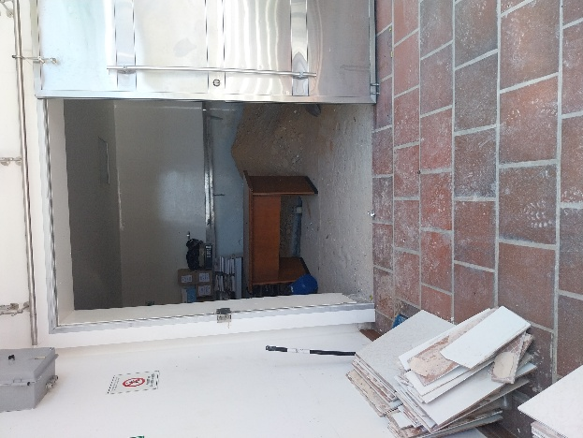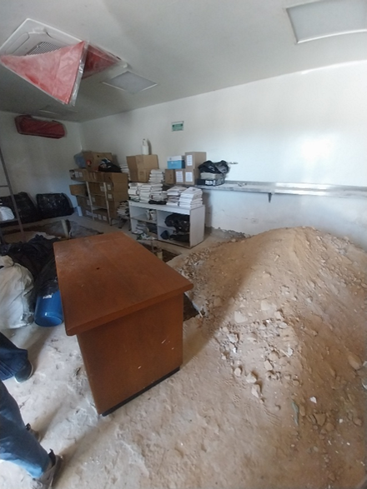
Foto 7:
Material de trabajo del INMLCF de Cúcuta almacenado fuera de las oficinas – CED, 30 de noviembre de 2024.

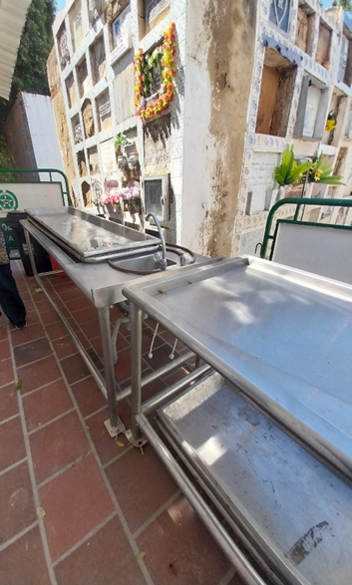

Foto 8:
Uno de los hornos crematorios de Juan Frío - CED, 30 de noviembre de 2024.

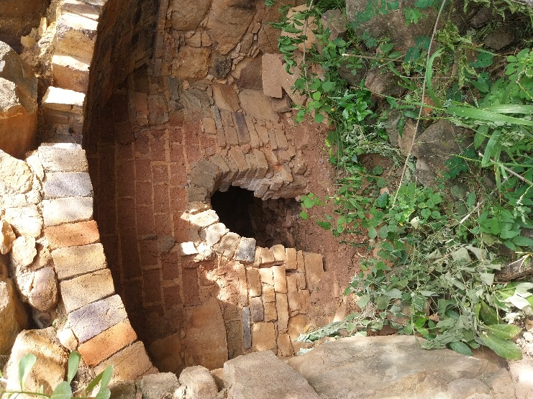

Sobre la desaparición forzada, véase en particular los volúmenes “Hasta la guerra tiene límites. Violaciones de los derechos humanos, infracciones al Derecho Internacional Humanitario y responsabilidades colectivas”, y “Hallazgos y recomendaciones”: https://www.comisiondelaverdad.co/hasta-la-guerra-tiene-limites, pp. 168 – 198; https://www.comisiondelaverdad.co/hallazgos-y-recomendaciones, pp. 135 – 139.
https://unidadbusqueda.gov.co/sobre-busqueda/plan-nacional-busqueda/
Adoptada mediante AUTO SAR AI – 017 de 2024.
https://www.jep.gov.co/MedidasCautelares/index.html
https://www.comisiondelaverdad.co/
Organizada mediante Decreto 589 de 2017, que ordena poner en marcha la Unidad de Búsqueda de Personas Dadas por Desaparecidas por un periodo de 20 años prorrogables por la Ley. Véase: https://unidadbusqueda.gov.co/.
https://snb.unidadbusqueda.gov.co/.
Comisión Intersectorial del Sistema Nacional de Búsqueda, presentación en la reunión de 24 de noviembre de 2024, p. 5.
La Ley Núm. 1957 de 2019 es la Ley Estatutaria de la JEP. Véase: https://www.jep.gov.co/JEP/Paginas/Jurisdiccion-Especial-para-la-Paz.aspx
https://www.jep.gov.co/organosgobierno/Acuerdo%20AOG%20040%20de%202023.pdf; https://www.jep.gov.co/Sala-de-Prensa/Paginas/conformacion-del-equipo-itinerante-de-magistrados-auxiliares-de-la-jep-que-corresponden-a-36-empleos-de-libre-nombramiento-y-remocion-del-nivel-profesional-adscritos-a-la-presidencia-de-la-jep.aspx
https://www.jep.gov.co/Sala-de-Prensa/Paginas/la-jep-imputa-crimenes-de-guerra-y-de-lesa-humanidad-a-cuatro-generales-35-oficiales-y-suboficiales-antiguos-miembros-de-l.aspx
https://www.fiscalia.gov.co/colombia/justicia-transicional-2/
https://www.fiscalia.gov.co/colombia/justicia-transicional-2/sobre-el-grupo-interno-de-trabajo/
Fiscalía General de la Nación, información adicional del 3 de diciembre de 2024, p. 10.
Observaciones del Estado parte transmitidas al Comité el 25 de abril de 2025, p. 31.
Regulada mediante Decreto Ley 589 de 2017. Véase: https://www.unidadvictimas.gov.co/
https://snariv.unidadvictimas.gov.co/
CED/C/COL/AI/2, párrs. 28 - 30.
Artículo 204 del Código de Procedimiento Penal.
Artículo 118 de la Constitución.
http://www.comisiondebusqueda.gov.co/
Decreto núm. 589 de 2017, art. 29.
Observaciones del Estado parte transmitidas al Comité el 25 de abril de 2025, p. 90.

